CAP DÉVELOPPEMENT
CENTRE-VAL DE LOIRE
Volet Investissement Matériel
Le bénéficiaire
SON BESOIN
Etre accompagné par un soutien financier dans les programmes d’investissement matériel.

SA STRUCTURE
- Implantée en région Centre-Val de Loire.
- PME (prioritaire ; effectif <250 salariés, CA <50 M€ ou Bilan annuel <43 M€)

SON ACTIVITÉ
Entreprise immatriculée au RCS ou au RM exerçant :
- des activités de production et/ou de services aux entreprises (secteurs industriel, des services à l'entreprise, du tourisme hors hébergement) ;
- des activités de proximité.

Notre dispositif CAP
MODALITÉS DE FINANCEMENT
Pour les aides égales ou inférieures à 20 000 € : sous forme de subvention
Pour les aides supérieures à 20 000 € : sous forme d’avance remboursable à taux zéro, sur une durée maximale de 5 ans à compter de la date de versement, après un différé de remboursement de 1 an maximum.

TAUX D’INTERVENTION
40% maximum des dépenses éligibles retenues.
Aide minimale : 5 000 €
Aide maximale : 400 000 €

DEPENSES ELIGIBLES

Activités de production et/ou de services aux entreprises :
L’acquisition de matériels neufs.

Activités de proximité :
L’acquisition de matériels neufs
L’acquisition de matériels d’occasion
Le showroom
Le matériel roulant indispensable à l’activité
L’immatériel (brevet, marque, frais de R&D)

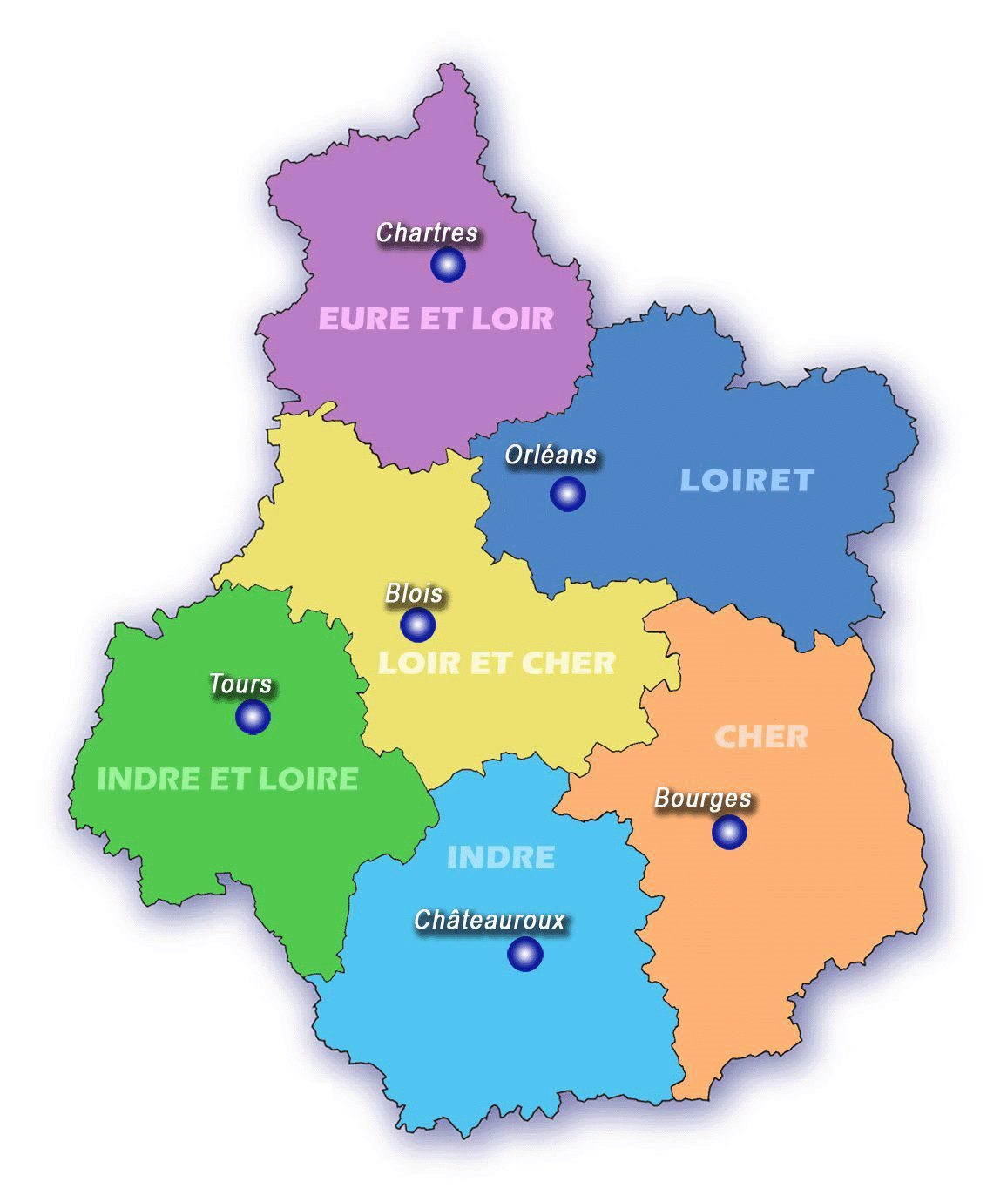
REGION CENTRE VAL DE LOIRE
Espace Région Centre-Val de Loire
57 Bis rue du Dr Maunoury- 28000 CHARTRES
Stéphane CORDIER
02.18.21.20.76 stephane.cordier@regioncentre.fr

CHAMBRE DE COMMERCE ET D’INDUSTRIE
5bis Avenue Marcel Proust
28000 CHARTRES
02 37 84 28 28

CHAMBRE DE METIERS ET DE L’ARTISANAT
24 Boulevard de la Courtille
28000 CHARTRES
02 37 91 57 00
REGION CENTRE VAL DE LOIRE
Espace Région Centre-Val de Loire
3 place du Maréchal Leclerc - 37000 TOURS
Florence BRUYNSEELS
02.18.21.21.01 florence.bruynseels@regioncentre.fr
François ROY
02.18.21.21.06 francois.roy@regioncentre.fr

CHAMBRE DE COMMERCE ET D’INDUSTRIE
4 rue Jules Favre
37000 TOURS
02 47 47 20 00

CHAMBRE DE METIERS ET DE L’ARTISANAT
36-42 route de Saint-Avertin
37200 TOURS
02 47 25 24 00
REGION CENTRE VAL DE LOIRE
Espace Région Centre-Val de Loire
Place Marcel Dassault - ZIAP de Déols
36130 DEOLS
Morgane GUILLERME
02. 18.21.21.29 morgane.guillerme@regioncentre.fr

CHAMBRE DE COMMERCE ET D’INDUSTRIE
24 Place Gambetta
36028 CHATEAUROUX
02 54 53 52 51

CHAMBRE DE METIERS ET DE L’ARTISANAT
31 rue Robert Mallet-Stevens
36000 CHATEAUROUX
02 54 08 80 00
REGION CENTRE VAL DE LOIRE
Espace Région Centre-Val de Loire
15 Mail Clouseau - 41000 Blois
Tugdual LE GALLO
02.18.21.21.51
tugdual.le-gallo@regioncentre.fr

CHAMBRE DE COMMERCE ET D’INDUSTRIE
02 54 44 64 47

CHAMBRE DE METIERS ET DE L’ARTISANAT
16 rue de la Vallée Maillard
41000 BLOIS
02 54 44 64 00

REGION CENTRE VAL DE LOIRE
Espace Région Centre-Val de Loire
11 Cours Avaricum – Bâtiment B – 1er étage
18000 BOURGES
Sylvie HOUSSIN
02.18.21.21.72
sylvie.houssin@regioncentre.fr

CHAMBRE DE COMMERCE ET D’INDUSTRIE
Esplanade de l'Aéroport, route d'Issoudun
18000 Bourges
02 48 67 80 80

CHAMBRE DE METIERS ET DE L’ARTISANAT
15 Rue Henri Dunant
18000 Bourges
02 48 69 70 71

REGION CENTRE VAL DE LOIRE
Conseil régional du Centre-Val de Loire
Direction de l’Economie
9 rue St Pierre-Lentin – CS 94117
45041 ORLEANS Cedex1
Olivier HEURTEBISE
02.38.70.32.70
olivier.heurtebise@regioncentre.fr

CHAMBRE DE COMMERCE ET D’INDUSTRIE
23 Place du Martroi
45000 ORLEANS
02 38 77 77 77

CHAMBRE DE METIERS ET DE L’ARTISANAT
28 rue du Faubourg Bourgogne
45000 ORLEANS
02 38 68 08 68

Vos contacts

